**Лабораторная работа №4**

**Тема:** Разработка программ с использованием методов.

**Цель:** Научится разработке и перегрузке методов с параметрами различного статуса, использованию встроенных методов.

**Технологическое оснащение:** Ноутбук MSI GV72 8RD, MS Windows 10, MS Word 2019, MS Visual Studio 2019

**Выполнение работы**

**Вариант 7**

**Задание 1.** Составить графическую схему алгоритма и программу для вычисления значений переменных в соответствии с условием $S=pi\left(R^{2}-r^{2}\right)$

Вычисление значений переменных оформить в виде метода, в который передать исходные данные в виде входных параметров.

Исходные данные для отладки программы подобрать самостоятельно.

Блок-схема алгоритма программы отображена на рисунке 1.

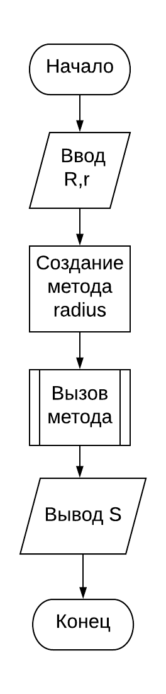

Рисунок 1 – Блок-схема алгоритма программы

**Листинг программы:**

using System;

using System.Collections.Generic;

using System.Linq;

using System.Text;

using System.Threading.Tasks;

namespace Zadanie1

{

class Program

{

static void radius(double R, double r, out double S )

{

S = Math.PI * (Math.Pow(R, 2) - Math.Pow(r, 2));

}

static void Main(string[] args)

{

double S;

Console.ForegroundColor = ConsoleColor.Red;

Console.WriteLine("===============");

Console.Write("|");

Console.ResetColor();

Console.Write("Введите R - ");

double R = double.Parse(Console.ReadLine());

Console.ForegroundColor = ConsoleColor.Red;

Console.Write("|");

Console.ResetColor();

Console.Write("Введите r - ");

double r = double.Parse(Console.ReadLine());

Console.ForegroundColor = ConsoleColor.Red;

Console.WriteLine("===============");

Console.ResetColor();

radius(R, r, out S);

Console.ForegroundColor = ConsoleColor.Green;

Console.WriteLine("Площадь окружности равна = {0}\n", Math.Round(S,2));

Console.ResetColor();

Console.WriteLine("Для продолжения нажмите любую клавишу . . .");

Console.ReadKey(true);

}

}

}

На рисунке 2 отображено выполнение работы.

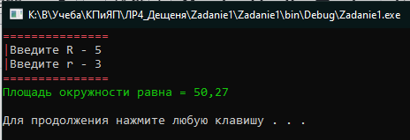

Рисунок 2 – Выполнение работы

**Задача 2.** Передача имени функции в качестве параметров*.*

Написать методы для вычисления функций *f*1(*x*)= $\frac{1}{x^{2}(x+1.3)}$, *f*2(*x*)= $xcos\left(\frac{x}{5}\right)sin⁡(\frac{x}{10})$, *f* 3(*x*)= $\left(x-6.5\right)*(x+2)$.

Разработать алгоритм вычисления, выбранного пользователем метода. Выбор функции осуществлять с помощью меню простого выбора.

Написать и отладить программу, реализующую этот алгоритм, с использованием созданных методов.

Исходные данные для отладки программы подобрать самостоятельно. Подготовить полный набор тестов для отладки разработанных программ.

На рисунке 3 отображена блок-схема программы.

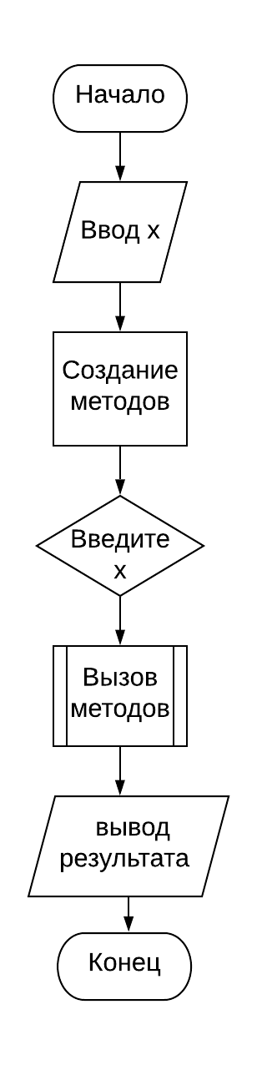

Рисунок 3 – Блок-схема программы

**Листинг программы:**

using System;

using System.Collections.Generic;

using System.Linq;

using System.Text;

using System.Threading.Tasks;

namespace Zadanie2

{

class Program

{

static void f1(double x, out double y)

{

y = 1 / (Math.Pow(x, 2) * (x + 1.3));

}

static void f2(double x, out double y1)

{

y1 = x * Math.Cos(x / 5) * Math.Sin(x / 10);

}

static void f3(double x, out double y2)

{

y2 = (x - 6.5) * (x + 2);

}

static void Main(string[] args)

{

double x, y,y1,y2;

Console.ForegroundColor = ConsoleColor.Red;

Console.WriteLine("===============");

Console.Write("|");

Console.ResetColor();

Console.Write("Введите x = ");

x = double.Parse(Console.ReadLine());

Console.ForegroundColor = ConsoleColor.Red;

Console.WriteLine("===============");

Console.ResetColor();

f1(x, out y);

f2(x, out y1);

f3(x, out y2);

Console.ForegroundColor = ConsoleColor.Red;

Console.Write("f1 = ");

Console.ResetColor();

Console.WriteLine(Math.Round(y, 2));

Console.ForegroundColor = ConsoleColor.Red;

Console.Write("f2 = ");

Console.ResetColor();

Console.WriteLine(Math.Round(y1, 2));

Console.ForegroundColor = ConsoleColor.Red;

Console.Write("f3 = ");

Console.ResetColor();

Console.WriteLine(Math.Round(y2, 2));

Console.WriteLine("\n \nДля продолжения нажмите любую клавишу . . .");

Console.ReadKey();

}

}

}

На рисунках 4 отображено выполнение работы программы.

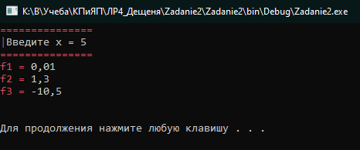

Рисунок 4 – Выполнение работы.

**Вывод:** в ходе лабораторной работы научился использовать методы при написании программ.